第一届高分子材料产学研论坛之参会回执
我决定参加2016年5月27日至29日在陕西西安举办的“第一届高分子材料产学研论坛”。
参会人员  共计__人 |  |  | 姓名 |  | 性别 |  | 职务 |  |  |  | 电话 |  |  | 手机
单 位
通讯地址 |  |  |  |  |  |  |  |  |  |  |  |  | 邮编
电子信箱 |  |  |  |  |  | 电话 |  |  |  |  |  |  | 传真
住 宿 预 订
是否住宿 | □ 是  □ 否 |  |  | 酒店名称¹ |  |  |  | 单人间 |  |  |  | □ 是 □ 否
是否住宿 |  |  |  |  |  |  |  | 标准间 |  |  |  | □ 单住 □ 合住
何时入住 | 月 日 |  |  |  |  |  |  | 何时退房 |  |  |  | 月 日
预订火车票/飞机票
□ 火车票 □ 机票  □ 否 |  |  |  |  |  |  |  |  | 车次 日期：  航班 日期：
参会需求 |  | □ 参会 □ 大会报告² □ 企业宣传 □ 协办会议
各位参会人员可视情况选择不同酒店入住，酒店详情见附件1。
附件1：酒店详情
一、西安大雁塔假日酒店
价格：单人套房700元/天（含早饭）；标间/单人间430元/天（含早饭）
地址：西安南二环东段398号
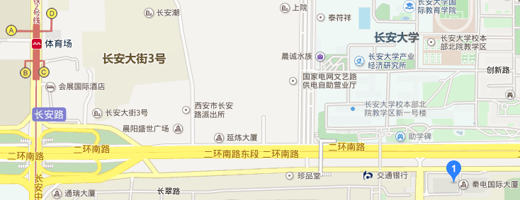
乘车路线：
- 酒店距火车站8公里，乘出租车费用20元左右；或乘公交500路区间、500路、5路等公交车到赛格电脑城站下车，步行沿南二环路南侧向西760米即到。
- 酒店距飞机场40公里，乘出租车费用110元左右；或乘机场大巴在西安宾馆下车，在草场坡站乘坐224/31路公交车，经过3站，在文艺路南口站下车，沿南二环路向东步行340米即到。
- 西安北（高铁、动车站）可直接乘地铁2号线到体育场站下车，出东南口（C口）步行向南过长安立交，沿南二环路向东1千米左右即到。
二、西安会展国际酒店
价格：标间/单人间320元/天（含早饭）
地址：西安市碑林区长安北路1号(地铁2号线省体育场站C出口零距离)
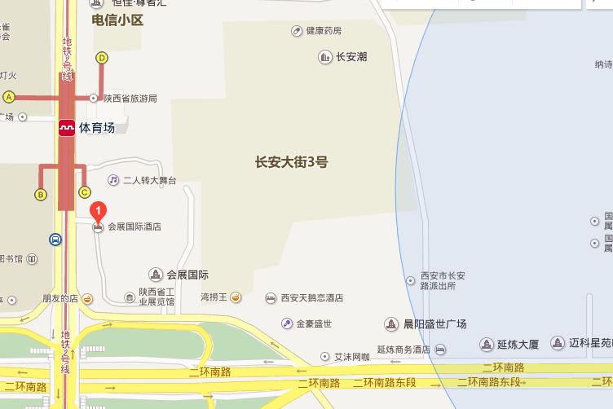
乘车路线：
- 酒店距火车站6公里，乘出租车费用15元左右；或乘公交603路、14路、610路等公交车到省体育场站下车，马路对面即是。
- 酒店距飞机场40公里，乘出租车费用100元左右；或乘机场大巴在西安宾馆下车，步行向南到省体育场站，马路对面即是。
- 西安北（高铁、动车站）可直接乘地铁2号线到体育场站下车，出东南口（C口）即到。
三、西安延炼商务酒店
价格：单间180元/天（含早饭）；标间180元/天（含早饭）
地址：西安碑林区南二环东段3号
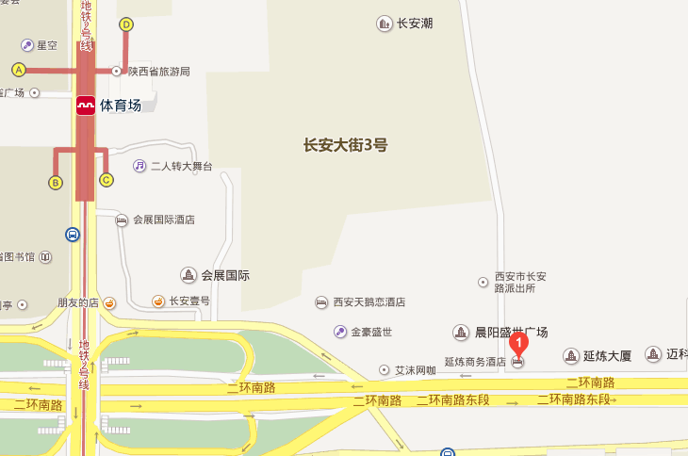
乘车路线：
- 酒店距火车站8公里，乘出租车费用17元左右；或乘公交603路、14路、610路等公交车到省体育场站下车，步行向南到南二环路再向东400米左右即到。
- 酒店距飞机场41公里，乘出租车费用110元左右；或乘机场大巴在西安宾馆下车，步行向南到南二环路再向东400米左右即到。
- 西安北（高铁、动车站）可直接乘地铁2号线到体育场站下车，出东南口（C口）步行向南到南二环路向东400米左右即到。

